Gestaltung einer Pflanzschale im Frühling
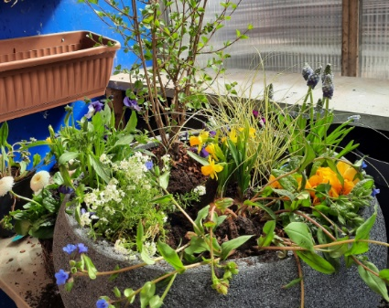
Abbildung 1: Pflanzschale (Quelle: ISB)

Familie Haselberger möchte für das Grab des Großvaters eine neue Schale bestellen. Ihr Ausbilder beauftragt Sie mit dem Verkaufsteam eine ansprechende Schale zu gestalten. Sie bekommen folgende Informationen zu den Wünschen der Familie:
- Kosten ca. 250 €
- Pflanzenauswahl: Stauden, einjährige Pflanzen und ein Gehölz
- Gehölz
- Blühende Stauden/ Zierpflanzen
- Material der Schale soll zum Grab passen und langlebig sein
- Standort: volle Sonne
Gestalten Sie mit dem Verkaufsteam eine ansprechende Schale.
Bündelungsfach | Vermarktung und Dienstleistungen
Lernfeld | „Pflanzen marktgerecht präsentieren“  „Produkte und Dienstleitungen marktgerecht verkaufen“
Querverweis zu weiteren Bündelungsfächern/ Lernfeldern | Deutsch: Vorgangsbeschreibung, Kommunikation  Kulturführung und vegetationstechnische Arbeiten: Schalenbepflanzung  Betriebsorganisation und Baumaßnahmen: Materialvergleich von Pflanzgefäßen, Produktionsmaterial  Pflanzenkenntnisse: Pflanzensortiment
Zeitrahmen | 6 Unterrichtseinheiten á 90 Minuten
Benötigtes Material | Excel, geeignetes Pflanzensortiment, Pflanzschale, Substrat, Pflanzenkatalog, Zugang zu Computer, BYOD (Kopfhörer) → Video zu Verkaufsgespräch, WinArboR Rita Bosse Branchensoftware

Kompetenzerwartungen/ Phasen der vollständigen Handlung

Orientieren
Kompetenzerwartung | Inhalt | Zeit
Die SuS analysieren elementare Farb- und Gestaltungsregeln.  Sie erfassen wichtige Regeln beim Präsentieren von gärtnerischen Waren und Dienstleistungen. | Farbenlehre, Gestaltungsprinzipien  Grundlagen des Verkaufens | 90 Minuten

Informieren
Kompetenzerwartung | Inhalt | Zeit
Die SuS informieren sich über verschiedene Materialien.  Sie informieren Sich über Lebensformen von Pflanzen. | Kunststoffe, Keramik, Fiberglas  Einjährige, Stauden, Gehölze | 90 Minuten

Planen
Kompetenzerwartung | Inhalt | Zeit
SuS planen selbstständig Bepflanzungen nach Kundenwunsch. | Schale  Elementare Arbeitsverfahren, Gesprächsführung bei Verkauf und Beratung | 90 Minuten

Durchführung
Kompetenzerwartung | Inhalt | Zeit
Die SuS formulieren eine Antwort-Email mit der Auswahl eines geeigneten Pflanzgefäßes.  Sie entscheiden sich für Pflanzen und Arbeitsmittel,  Veranschaulichen durch Skizzen und beachten dabei Standortansprüche, Gestaltungsprinzipien und Farbwirkung.  Die SuS wenden bei Rechnungsvorgängen Kenntnisse aus der Datenverarbeitung beim Einsatz von Standard- und Branchensoftware an. Dabei setzen sie betriebstypische Methoden des Zahlungsverkehrs ein und führen kaufmännische Berechnungen durch, | Verfassen einer Email  Pflanzensortiment für Frühlingsschale  Planskizzen  Erstellen von Lieferschein und Rechnung mit Branchensoftware. | 45 Minuten  90 Minuten

Kontrollieren
Kompetenzerwartung | Inhalt | Zeit
SuS erstellen eine einfache Präsentation zu ihrem Arbeitsergebnis. | Kosten, Arbeitsleistung und Zeitbedarf, Preisberechnung | 45 Minuten

Präsentieren und Bewerten
Kompetenzerwartung | Inhalt | Zeit
Die SuS begutachten ihre Ergebnisse und schätzen Wirkungen und Erfolg ein. Sie präsentieren ihre Ergebnisse und beurteilen diese selbstkritisch. | Planskizzen, bepflanzte Schalen | 90 Minuten

Hinweise zum Unterricht
In dieser Unterrichtssequenz sollen die SuS eine Pflanzschale selbst bepflanzen, verkaufen und letztendlich kalkulieren. Zur Orientierung werden die SuS für den Verkauf sensibilisiert. Aufbauend informieren sie sich über verschiedene Materialien und Pflanzen, die zur Auftragserfüllung benötigt werden. Zudem erkunden die SuS die Grundregeln der Gestaltung selbstständig. Abschließend formulieren die SuS eine Arbeitsanweisung zur Pflanzung einer Schale. Dies fördert eine Verknüpfung mit dem Unterrichtsfach Deutsch (Berufssprache Deutsch). Nach der Unterrichtssequenz kann das Wissen nochmals mit einer Gesamtaufgabe überprüft werden. Diese kann als schriftlicher Leistungsnachweis angelegt werden. Hierbei führen die SuS selbstständig die vollständige berufliche Handlung zur Gefäßbepflanzung durch. Sie treffen die Pflanzenauswahl, ordnen die Pflanzen gemäß den Prinzipien der Gestaltung an, führen die Bepflanzung fachgerecht durch, kalkulieren die Kosten und erstellen unter Verwendung des gängigen Warenwirtschaftssystems die Rechnung für den Kunden.

Aufgabe – Das Kundengespräch

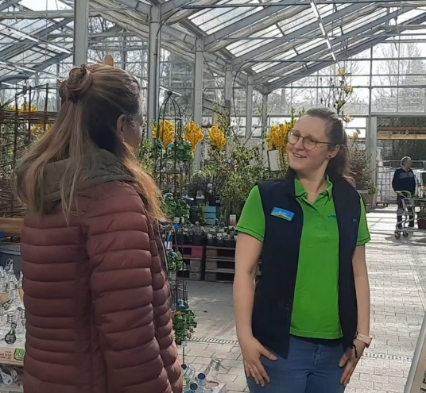
Frau Haselberger kommt auf Sie zu und möchte eine Pflanzschale bestellen. Sie haben bisher noch keine Erfahrung mit Pflanzschalen und auch kaum
Abbildung 2: Verkaufsgespräch (Quelle: ISB)
Kundengespräche geführt.

Handlungsauftrag:

- Lesen Sie die Punkte zur Beobachtung des Verkaufsgesprächs.
- Benennen Sie die Phasen des Verkaufsgesprächs und tragen Sie diese auf Ihrem Beobachtungsbogen ein.

findet schnell Kontakt | 
stellt gute persönliche Atmosphäre her
nimmt Bezug zum Wunsch des Kunden
spricht finanziellen Rahmen an
fragt nach Umfeld Standort; Garten-, Terrassen-, Grabgröße, Licht

stellt mehr als ein Produkt vor, bietet alternative Kaufangebote | 
geht auf Reaktion des Kunden ein
nutzt Bilder oder Anschauungsobjekte um Ware vorzustellen
benutzt Fachausdrücke richtig und erklärt diese
bietet Zubehör an
nennt Serviceleistungen oder Rabatte
Kundennutzen, zeigt Vorteile des Kaufes für den Kunden auf
erklärt zeitliche Notwendigkeit die Ware jetzt zu kaufen
wiederholt die wichtigsten Argumente zum Kaufen
gibt Empfehlungen für den Umgang mit dem Produkt
organisiert oder hilft beim Warentransport
Folgerichtigkeit
fachliches Wissen
Zeit

Handlungsauftrag:

- Beobachten Sie die Mitarbeiterin beim Verkauf der Schale (Video Verkaufsgespräch).
- Sehen Sie sich das Gespräch erneut an und bewerten Sie das Gespräch anhand des Beobachtungsbogens.

Aufgabe – Gefäße und Materialien

Frau Haselberger möchte von Ihnen genauere Informationen zu verschiedenen Pflanzgefäßen. Informieren Sie sich über die verschiedenen Gefäße und Materialien und wählen Sie ein geeignetes Gefäß für Frau Haselberger aus.

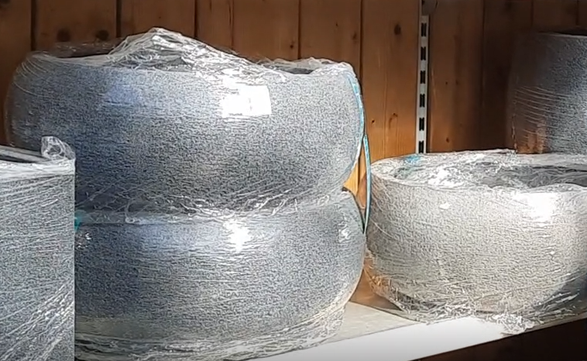

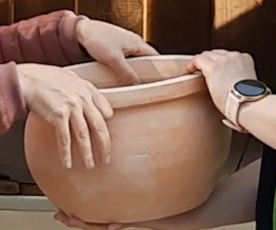

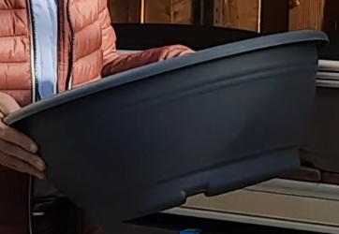

Handlungsauftrag:
- Lesen Sie sich aufmerksam den Informationstext „Gefäße und Materialien – Auswahl und Eignung durch.
- Erstellen Sie eine Pro- und Contra-Liste für Kunststoff-, Fiberglas- und Keramikschalen.
- Recherchieren Sie im Internet, Fachzeitschriften und Katalogen eine geeignete Pflanzschale für Frau Haselberger und begründen Sie Ihre Auswahl.
- Teilen Sie Ihre Auswahl Familie Haselberger per Email mit.

Gefäße und Materialien – Auswahl und Eignung
Im Gartenbau gibt es verschiedene Gefäße die sich bezüglich des Materials und der Verwendung unterscheiden. Für Gräber eignen sich vor allem Gefäße aus Kunststoff oder Keramik. Diese sind robust, in vielen Formen, Farben und Größen zu erhalten. Fällt die Wahl auf ein Gefäß aus Kunststoff hat das oftmals auch einen preislichen Vorteil. Hinzu kommt, dass Plastik verschieden eingefärbt werden kann und somit zu jedem Grab und dessen Bepflanzung passt. Keramik- oder Tonschalen sind meist in naturnahen Farben eingefärbt oder nur glasiert, sie harmonieren stark mit der Umgebung und wirken dezent. Das Gewicht der Schalen muss auch bedacht werden. Möchte man das Grab häufiger umgestalten oder die Schale verschieben, sollte man sich für die Kunststoffvariante entscheiden. Legt man Wert auf die Nachhaltigkeit ist die Keramikschale im Vorteil. Diese besteht aus natürlichen Materialien und kann schneller wieder abgebaut werden. Beide Materialien sind sehr robust und langlebig. Kunststoff kann mit der Zeit spröde und matt werden, das wirkt auf einem Grab nicht sehr einladend. Bei Keramik- oder Tonschalen können Frostsprengungen entstehen. Wird die Oberfläche beschädigt und tritt Wasser in das Material ein kann es vorkommen, dass die Schale nach dem Winter Risse aufweist. Sowohl bei Kunststoff- als auch Keramikschalen muss vor dem Kauf auf die Stabilität geachtet werden. Schalen aus Fiberglas sind sehr pflegeleicht. Sie bestehen aus Fiberglasmatten die mittels Kunstharzes (Polyresin) verbunden und geformt werden. Meist sind sie aufgrund der Herstellung hochpreisiger als Kunststoffgefäße. Fiberglas ist etwas schwerer als Kunststoff, dafür auch standfester. Zudem eignen sich Fiberglasgefäße für jeden Standort, da sie ein gutes Korrosionsverhalten vorweisen. Oftmals wird ein Fiberglas-Gesteinsgemisch genutzt, je höher der Gesteinsanteil ist, desto größer ist die Wahrscheinlichkeit, dass es Frostsprengungen gibt. Diese können durch Wassereinlagerungen zwischen den Steinen entstehen. Im Allgemeinen überzeugt Fiberglas durch seine elegante Optik welche auch nach Jahren mit ein wenig Lack wiederhergestellt werden kann. Wählt man Naturstein oder Beton werden die Schalen immer schwerer.
Die richtige Wahl der Schale liegt nicht nur am Material, sondern auch am Preis. Schalen aus Kunststoff sind meist preisgünstiger, da ihre Herstellung nicht sehr kostenintensiv ist und eine hohe Stückzahl produziert wird. Keramikschalen sind teurer aber meist auch hochwertiger.
Die Größe ist auch entscheidend. Eine Grabschale sollte nicht das gesamte Grab bedecken, sondern nur einen gestalterischen Teil einnehmen. Es eignen sich Gefäße mit einem Durchmesser von bis zu 80 cm. Die Form muss in das Gesamtkonzept der Bepflanzung, aber auch zum Grabstein passen. Häufig werden runde oder ovale Schalen genutzt, diese harmonieren auch mit natürlichen Elementen die einem auf dem Friedhof begegnen. Oftmals sind diese mit kleinen Ornamenten, einer Bordüre oder ähnlichem verziert. Eckige Schalen eignen sich weniger, sie brechen die Ruhe und wirken sehr starr und hart.
Um die Schalen richtig nutzen zu können ist eine Entwässerung nötig. Jede Schale benötigt Löcher, über die das Wasser ablaufen kann. Außerdem muss die Schale groß genug sein, um ausreichend Substrat einfüllen zu können. Je nach Bepflanzung muss darauf geachtet werden, dass die Wurzeln sich auch über einen längeren Zeitraum entwickeln können und nicht eingeschränkt werden.

Aufgabe – Das Pflanzsortiment

Familie Haselberger möchte eine möglichst bunte Schale mit einem Gehölz, Stauden, Zwiebelpflanzen und Beet- und Balkonpflanzen für ihr Grab bei Ihnen bestellen. Die Bepflanzung soll außerdem möglichst insektenfreundlich sein.

Handlungsauftrag:

- Erarbeiten Sie in Ihrer Gruppe ein Sortiment (Laubgehölze, Nadelgehölze, Beet und Balkonpflanzen, Stauden, Geophyten) zur Auswahl für die Schalenbepflanzung.
Hierfür steht Ihnen eine Excel-Liste zur Verfügung. Ergänzen Sie in der Liste für jede Pflanze ein passendes Bild.

- Kennzeichnen Sie besonders insektenfreundliche Pflanzen mit einem Haken.

Beet- und Balkonsortiment Frühling
 |  | deutscher Name | botanischer Name | Standort | Farben
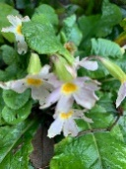 |  | Primel | Primula vulgaris | sonnig | gelb, weiß, rot, blau, pink
 |  | deutscher Name | botanischer Name | Standort | Farben
 |  | Violette Viola
 |  | deutscher Name | botanischer Name | Standort | Farben
 |  | Vergißmeinnicht
 |  | deutscher Name | botanischer Name | Standort | Farben
 |  |  | Bellis perennis
 |  | deutscher Name | botanischer Name | Standort | Farben
 |  |  | Viola cornuta ‚Twix‘
 |  | deutscher Name | botanischer Name | Standort | Farben
 |  |  | Ranunculus asiaticus orange

Aufgabe – Gestaltungsregeln

Bevor Sie die Schale für Frau Haselberger bepflanzen möchte Ihre Gesellin, dass Sie ihr die Grundsätze nach denen Sie die Schale gestalten möchten, vorstellen.

Handlungsauftrag:

- Beschreiben Sie, welche gestalterischen Prinzipien bei Bepflanzungen zu beachten sind.

Grundsätze der (Garten-) Gestaltung

- Gestalten mit Farben

Im Farbkreis sind alle Farben des Regenbogens vertreten. Gelb, rot und blau nehmen als Grundfarben jeweils ein Drittel des Farbkreises ein.
Dazwischen liegen ihre jeweiligen Mischfarben.

- Komplementärfarben

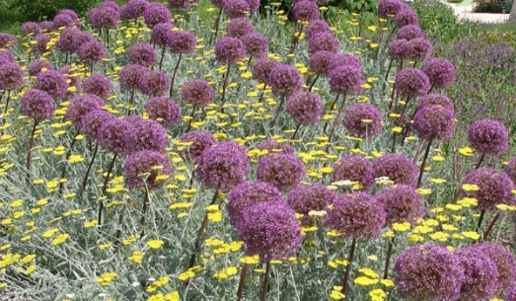
Zwei gegenüberliegende Farben im Farbkreis werden Komplementärfarben genannt. Bei Kombination dieser Farben entsteht ein möglichst großer Kontrast. Pflanzungen mit Komplementären wirken besonders lebendig und leuchtend, zum Beispiel der purpurviolette Iran-Lauch mit dem warmen gelb der Gold-Garbe.

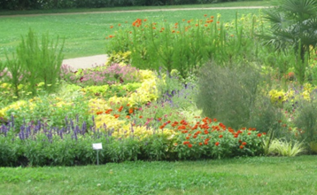
- Farbdreiklänge
Wird in den Farbkreis ein gleichseitiges Dreieck gelegt, ergibt sich aus dessen Farben an den Spitzen ein Farbdreiklang. Dieser entsteht zum Beispiel aus blau, gelb und rot. Einen weniger grellen Ausdruck erhält diese Farbzusammenstellung, wenn diese Farben aufgehellt gewählt werden, etwa in der Kombination von zartrosa Storchschnabel, lindgelbem Frauenmantel und wasserblauer Jakobsleiter.

- Farbverläufe
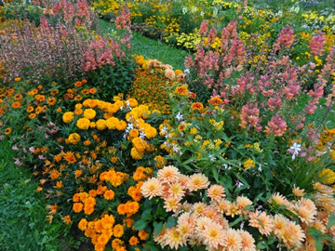
Um einen Farbverlauf zu erhalten, werden Farben, die im Farbkreis nebeneinanderliegen zusammen verwendet. Dazu werden kleinere Pflanzgruppen aus Farben eines Kreisviertels zusammengestellt, größere Anpflanzungen können auch aus einem Farbhalbkreis gestaltet werden. So können aus Dahlien, Studentenblumen, Mittagsblumen und Löwenmäulchen lebhafte Farbspiele von Gelb- über Orange- bis zu Rottönen entstehen.

- Gestalten mit Formen
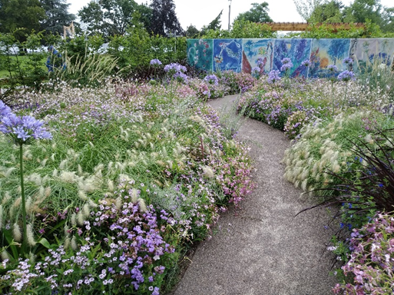
Neben der Farbe von Blättern und Blüten wird das Bild einer Pflanzung auch durch die unterschiedlichen Wuchsformen der Pflanzen geprägt. Durch gezielte Verwendung verschiedener Wuchsformen kann eine Pflanzung genauso effektvoll gestaltet werden wie durch die Verwendung von unterschiedlichen Farben. So wird ein Blütenteppich von Ziertabak und Leberbalsam durch übergeneigt wachsende Lampenputzergräser und durch die straff aufrecht wachsenden Horste der Schmucklilie abwechslungsreich und spannungsvoll.

- Die Wuchsformen
Eintriebige Pflanzen  Beispiele: Tulpen, Narzissen, Fingerhut | Aufrecht wachsende Horstpflanzen  Beispiele: Rittersporn, Herbst-Astern, Chinaschilf | Übergeneigt wachsende Horstpflanzen  Beispiele: Tränendes Herz, Taglilie, Farne
Polsterpflanzen  Beispiele: stängelloses Leimkraut,  Lavendel, Polster-Glockenblume | Teppichbildende Pflanzen  Beispiele: Teppich-Golderdbeere, Günsel, Hornkraut | Rosettenpflanzen  Beispiele: Hauswurz, Felsenteller, Steinbrech

- Gestalten durch die Ordnungsart

- Symmetrie

Flächen oder Einzelpflanzen werden an einer oder mehreren Symmetrieachsen wiederholt. Symmetrie wirkt sich geordnet, streng, ruhig und klar auf die Pflanzung aus.
Auch das "Baumtor", die paarweise Gegenüberstellung von Bäumen, Form- oder Kübelpflanzen zur Betonung einer Eingangssituation oder einer Kleinarchitektur (Kapelle, Bildstock, Skulptur…) gehört zu dieser Gestaltungsart.
Die geometrische Mitte des Pflanzgefäßes fungiert als Spiegelachse.

- Asymmetrie
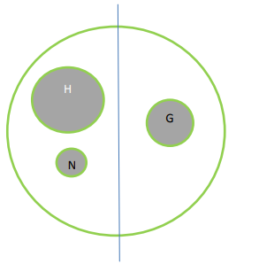
Asymmetrie wirkt zufällig, spannungsreich und dynamisch. Eine asymmetrische Bepflanzung bildet sich aus einer Hauptgruppe, Gegengruppe und einer Nebengruppe. Hauptgruppe: Die Hauptgruppe (H) wird rechts oder links neben der geometrischen Mitte der Grundfläche platziert. Sie enthält das Hauptmotiv und ist der vorrangige Blickfang. Gegengruppe: Die Gegengruppe (G) liegt auf der gegenüberliegenden Gruppenseite, gegenüber dem Hauptmotiv. Sie ist optisch gewichtiger als die Nebengruppe aber kleiner als die Hauptgruppe. Nebengruppe: Die Nebengruppe (N) liegt neben der Hauptgruppe auf der gleichen Gruppenseite. Sie ist optisch kleiner als die Gegengruppe und pendelt das Gleichgewicht aus.
Handlungsauftrag:
Beschreiben Sie die Bepflanzung der Schale nach den Grundsätzen der Gestaltungslehre.
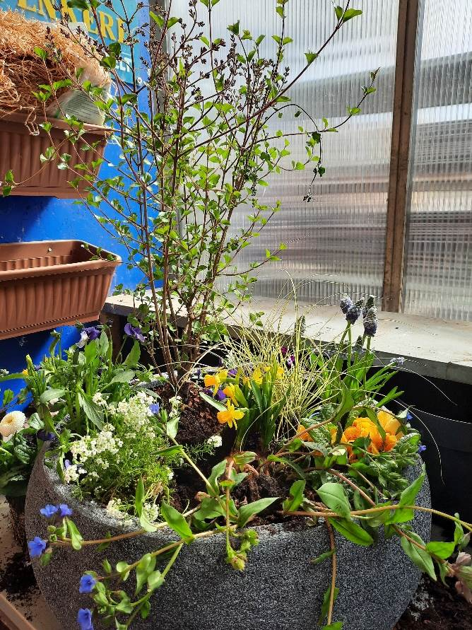
Verwendete Pflanzen (Exkurs PK):
Ordnungsart:
Wuchsformen:
Farbgestaltung:

Abbildung 3: Pflanzschale (Quelle: ISB)

Aufgabe – Bepflanzung einer Pflanzschale

Frau Haselberger hat für das Grab ihres Großvaters eine Schale bei Ihrer Gesellin bestellt. Sie bekommen die Aufgabe die Schale zu bepflanzen. (Quelle der folgenden Bilder: ISB)
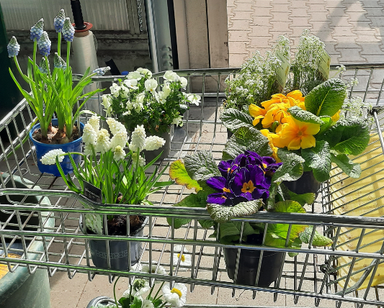

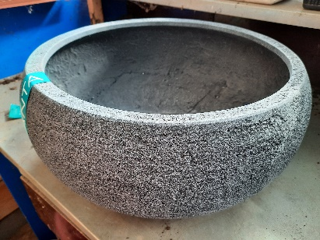

Handlungsauftrag:

- Überlegen Sie in Partnerarbeit, welche Materialien Sie neben der Schale und den Pflanzen benötigen und wie Sie bei einer Bepflanzung vorgehen.
- Beschreiben Sie die nötigen Schritte der Schalenbepflanzung anhand der abgebildeten Fotos.



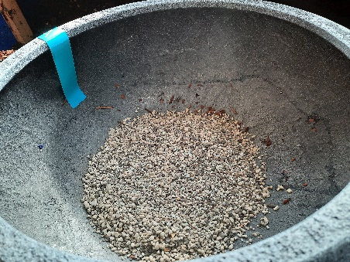
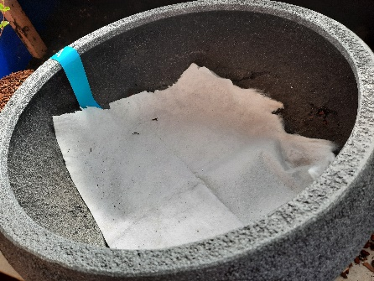
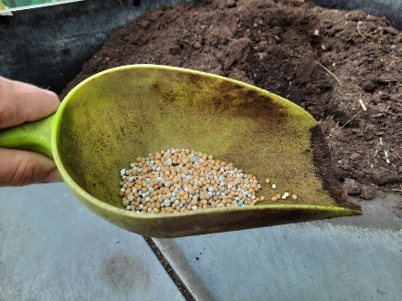
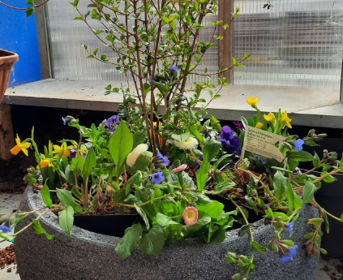
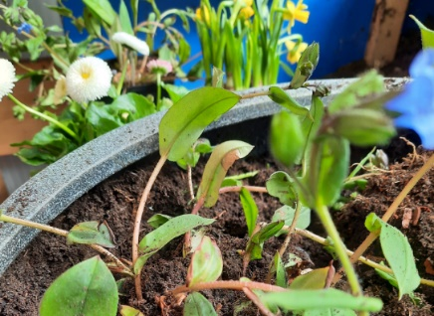
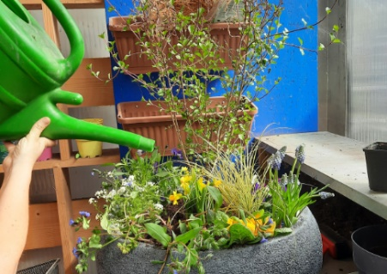
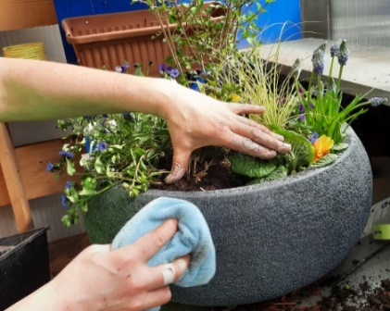


Aufgabe – Die Vorgangsbeschreibung

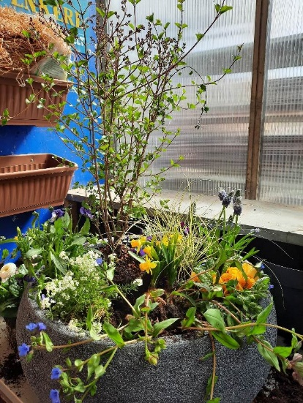
Da Ihre Gesellin sehr zufrieden mit Ihrer Schalenbepflanzung war, schlägt Sie vor, dass Sie zu dem Thema einen Tätigkeitsbericht für Ihr Berichtsheft in Form einer Vorgangsbeschreibung verfassen.

Handlungsauftrag:

- Formulieren Sie eine Vorgangsbeschreibung zur Bepflanzung einer Schale im Frühling. Verwenden Sie die Bilder und Texte zur Unterstützung. Denken Sie daran die Handlungsschritte schlüssig zu begründen.

Überschrift | ……………………………………………………  ……………………………………………………
Materialliste | …………………………………………………..  …………………………………………………..  …………………………………………………..  …………………………………………………..  …………………………………………………..  …………………………………………………..
Einleitung/Ziel | …………………………………………………...  ……………………………………………………  ……………………………………………………
Hinweise | ……………………………………………………  ……………………………………………………  ……………………………………………………
……………………………………………………
……………………………………………………
……………………………………………………
……………………………………………………
……………………………………………………
……………………………………………………
……………………………………………………
……………………………………………………
……………………………………………………
……………………………………………………
……………………………………………………
……………………………………………………
……………………………………………………
……………………………………………………
……………………………………………………
……………………………………………………
……………………………………………………
……………………………………………………
……………………………………………………
……………………………………………………
……………………………………………………
……………………………………………………
……………………………………………………
……………………………………………………
……………………………………………………
……………………………………………………
……………………………………………........
……………………………………………………
……………………………………………………
……………………………………………………
……………………………………………………
……………………………………………………
……………………………………………………
……………………………………………………
……………………………………………………
……………………………………………………
……………………………………………………
……………………………………………………
……………………………………………………
……………………………………………………
……………………………………………………
……………………………………………………
……………………………………………………
……………………………………………………
……………………………………………………
……………………………………………………
……………………………………………………
……………………………………………………
……………………………………………………
……………………………………………………
……………………………………………………
……………………………………………………
……………………………………………………
……………………………………………………
……………………………………………………
……………………………………………………
……………………………………………………
……………………………………………………
……………………………………………………
……………………………………………………
……………………………………………………
……………………………………………………
……………………………………………………
……………………………………………………
……………………………………………………
……………………………………………………
……………………………………………………
……………………………………………………
……………………………………………………
……………………………………………………
……………………………………………………
……………………………………………………
……………………………………………………
……………………………………………………
……………………………………………………
……………………………………………………
……………………………………………………
……………………………………………………
……………………………………………………
……………………………………………........

……………………………………………………
……………………………………………………
……………………………………………………
……………………………………………………
……………………………………………………
……………………………………………………
……………………………………………………
……………………………………………………
……………………………………………………
……………………………………………………
……………………………………………………
……………………………………………………
……………………………………………………
……………………………………………………
……………………………………………………
……………………………………………………
……………………………………………………
……………………………………………………
……………………………………………………
……………………………………………………
……………………………………………………
……………………………………………………
……………………………………………………
……………………………………………………
……………………………………………………
Loch in Schale bohren => Wasserabfluss verhindert das Faulen der Wurzel.
Loch mit Tonscherbe abdecken => kein Ausschwemmen des Substrats
Drainageschicht mit Kies, Blähton oder Tonscherben
Vlies trennt Drainageschicht von der Pflanzerde
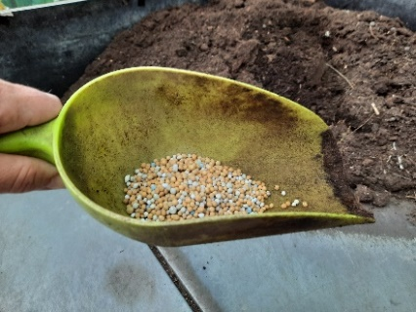
Schale mit Kübelpflanzenerde (strukturstabil und dadurch langlebig) befüllen, bei Frühjahrsbepflanzung Langzeitdünger zugeben (bei Herbstbepflanzung nicht)
Pflanzenauswahl
(Farben, Höhenstaffelung, unterschiedliche Blatt- und Blütenformen, abwechslungsreiche Texturen und Strukturen, Standortansprüche, ggf. Winterhärte)
Anordnung wählen: symmetrisch oder asymmetrisch (niemals beides mischen)
Pflanzung in der ausgewählten Anordnung.
Falls gewünscht, Dekoartikel ergänzen.
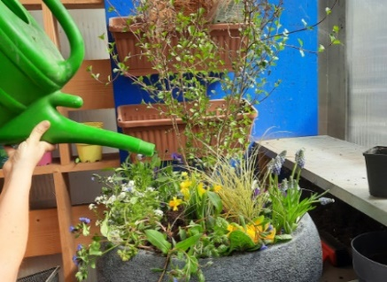
Gießrand beachten, damit beim Wässern kein Substrat übertritt.
Angießen, falls die Schale nicht sofort abgeholt oder geliefert wird.
Schale mit feuchtem Tuch säubern.
Preis berechnen (Gefäß, Pflanzen, Substrat, Dünger, Arbeitszeit)

Schluss  (rundet ab, bietet mögliche Varianten)  z.B. Empfehlungen für die Bepflanzung im Herbst. | ……………………………………………………  ……………………………………………………

Beispiele für Produkte und Lösungen der Schülerinnen und Schüler

Zu Lernsituation Verkaufsgespräch Handlungsauftrag 2)
Gesprächseinstieg
findet schnell Kontakt
stellt gute persönliche Atmosphäre her
Bedarfsermittlung
nimmt Bezug zum Wunsch des Kunden
spricht finanziellen Rahmen an
fragt nach Umfeld Standort; Garten-, Terrassen-, Grabgröße, Licht

Vorstellung der Angebote
stellt mehr als ein Produkt vor, bietet alternative Kaufangebote
geht auf Reaktion des Kunden ein
nutzt Bilder oder Anschauungsobjekte um Ware vorzustellen
benutzt Fachausdrücke richtig und erklärt diese
bietet Zubehör an
nennt Serviceleistungen oder Rabatte
Kaufentscheidung herbeiführen
Kundennutzen, zeigt Vorteile des Kaufes für den Kunden auf
erklärt zeitliche Notwendigkeit die Ware jetzt zu kaufen
Verkaufsgespräch abschließen
wiederholt die wichtigsten Argumente zum Kaufen
gibt Empfehlungen für den Umgang mit dem Produkt
organisiert oder hilft beim Warentransport
Beratungseffektivität
Folgerichtigkeit
fachliches Wissen
Zeit

Zu Lernsituation Materialauswahl Handlungsauftrag 6)
Pro Kunststoff | Contra Kunststoff |  | Pro Keramik | Contra Keramik |  | Pro Fiberglas | Contra Fiberglas
 Gewicht |  Nachhaltigkeit |  | Nachhaltigkeit | Gewicht |  | Gewicht | Kosten
Kosten | witterungsanfällig |  | optische Wirkung | Kosten |  | Optische Wirkung | Nachhaltigkeit
Beständigkeit | optische Wirkung |  | Qualität | witterungsanfällig |  | Qualität
verschiedenen Farben | Qualität |  | verschiedenen Formen | eingeschränkte Farbgebung |  | Witterungsanfällig
verschiedene Formen |  |  |  |  |  | Verschiedene Formen
 |  |  |  |  |  | Beständigkeit

Zu Lernsituation Materialauswahl Handlungsauftrag 7)
Familie Haselberger möchte eine hochwertige Schale, deswegen habe ich mich für eine Fiberglasschale entschieden. Diese muss einen Durchmesser von ca. 80 cm besitzen, sonst haben nicht alle Pflanzen (Gehölz, Staude und Zierpflanzen blühend) genug Platz. Bei einer ovalen Form sollte die Schale ca. 60 cm lang und 20 cm breit sein. Dabei ist darauf zu achten, dass die Schale tief genug ist.
→ Auswahl der Schale im Detail ist schülerindividuell

Zu Lernsituation Materialauswahl Handlungsauftrag 8)
Sehr geehrte Familie Haselberger,
nach Ihren Vorgaben habe ich folgende Grabschale für Sie ausgewählt.
- Hersteller, Produktname, Preis
Bitte geben Sie mir eine kurze Rückmeldung ob Ihnen diese Grabschale zusagt.
Mit freundlichen Grüßen
xxx xxx

Zu Lernsituation Schritte der Schalenbepflazung Handlugnsauftrag12)
- Loch in Schale bohren => Wasserabfluss verhindert das Faulen der Wurzel.
- Loch mit Tonscherbe abdecken => kein Ausschwemmen des Substrats.
- Drainageschicht mit Kies, Blähton oder Tonscherben.
- Vlies trennt Drainageschicht von der Pflanzerde.
- Schale mit Kübelpflanzenerde (strukturstabil und dadurch langlebig) befüllen, bei Frühjahrsbepflanzung Langzeitdünger zugeben (bei Herbstbepflanzung nicht).
- Pflanzenauswahl (Farbkombination, Höhenstaffelung, unterschiedliche Blatt- und Blütenformen, abwechslungsreiche Texturen und Strukturen, Standortansprüche, ggf. Winterhärte)
- Anordnung wählen: symmetrisch oder asymmetrisch (niemals beides mischen)
Pflanzung in der ausgewählten Anordnung.
Falls gewünscht Dekoartikel ergänzen.
- Gießrand beachten, damit beim Wässern kein Substrat übertritt.
- Angießen, falls die Schale nicht sofort abgeholt oder geliefert wird.
- Schale mit feuchtem Tuch säubern.
- Preis berechnen (Gefäß, Pflanzen, Substrat, Dünger, Arbeitszeit)

Anregung zum weiteren Lernen

Als abschließende Kompetenzabfrage oder Vertiefung der Unterrichtsinhalte können folgende Aufgaben genutzt werden:

Gestaltung einer Grabschale
Sie sollen im Frühling eine Grabschale gestalten.
- Entscheiden Sie sich für eine Farbkombination.
- Treffen Sie eine Pflanzenauswahl.
- Bestimmen Sie die Anordnung der Pflanzen.
- Skizzieren Sie Ihre bepflanzte Schale.
- Kalkulieren Sie die Kosten für Ihre Bepflanzung.
- Erstellen Sie einen Lieferschein sowie eine Rechnung mit WinArboR.

1._________________________________________________________________________________

2. Pflanzenauswahl

3. ________________________________________________________________________________
4. Skizze:

5.Kalkulation

Artikel | Qualität | Anzahl | Einzelpreis | Gesamtpreis
Gesamt netto
+____% Umsatzsteuer
Gesamt brutto

6. Lieferschein und Rechnung
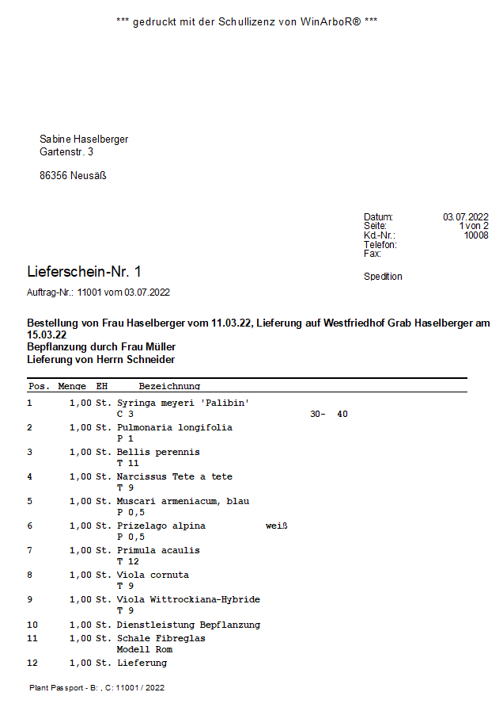
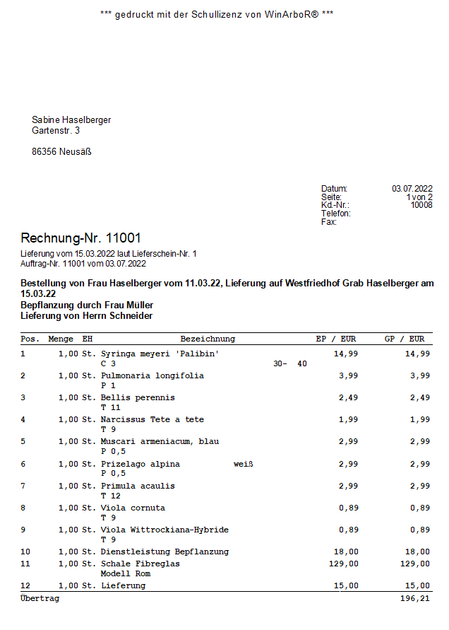
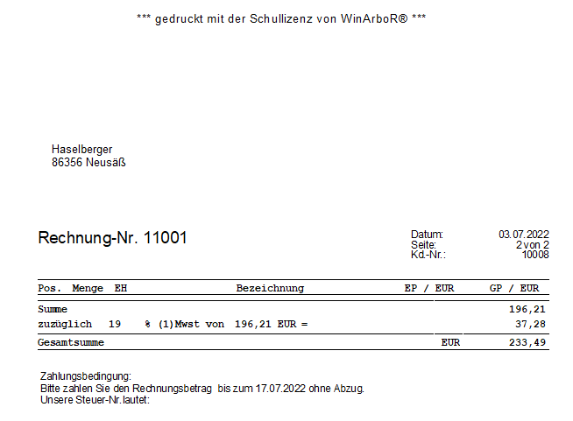
Sie sind schon fertig?
Notieren Sie Verkaufsargumente für ein fertig bepflanztes Gefäß, die Sie bei der Kundenberatung unterstützen.

Quellen- und Literaturangaben
Die Aufgabe und alle nicht anders gekennzeichneten Texte und Bilder wurden für den Arbeitskreis „Umsetzungshilfe für Lehrkräfte im Ausbildungsberuf Gärtner und Gärtnerin“ am Staatsinstitut für Schulqualität und Bildungsforschung (ISB) erstellt. Alle Rechte für Bilder und Texte liegen beim ISB, München 2023.

